ПОРТФОЛИО

на
Катя Милчева Панова
старши учител
в ДГ „Незабравка“- гр. Гулянци

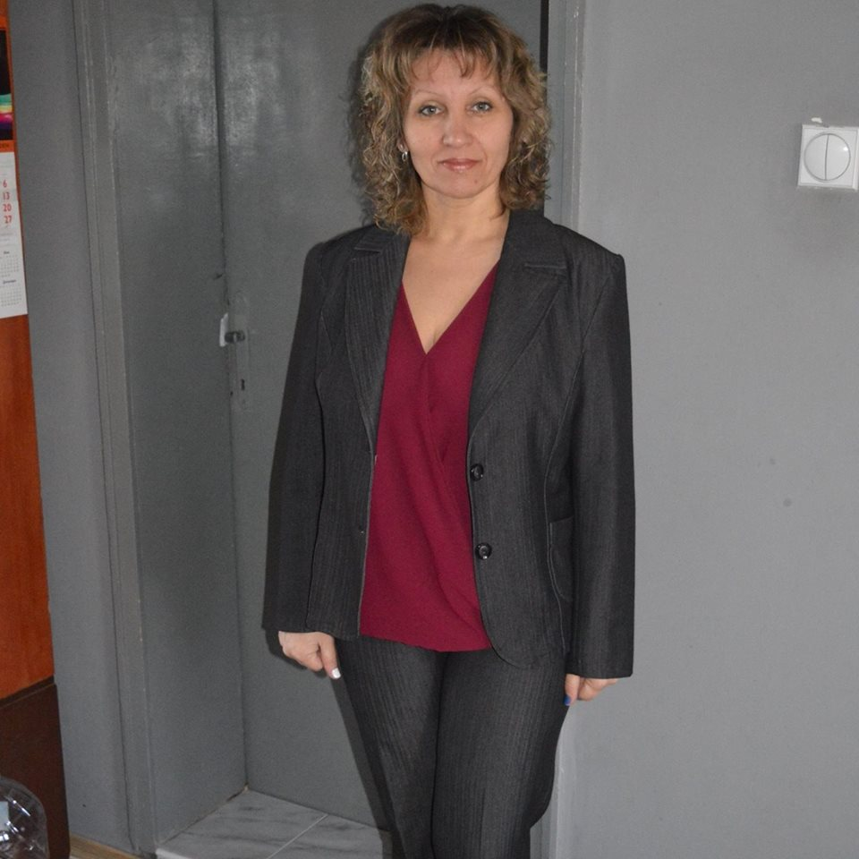

снимки

Представяне

Моята професия е ДЕТСКИ УЧИТЕЛ.
Професията ми е творческа, дава възможност за креативност, себедоказване и самоутвърждаване.
Казват, че за моята професия е нужно ПРИЗВАНИЕ!
ТАКА Е! Но съм убедена, че е нужно още:
- афинитет към новостите;
- перманентна квалификация;

И най-важното:
ОБИЧТА КЪМ ДЕЦАТА!
Обичам професията си! Никъде другаде не бих се чувствала така пълноценна и необходима, освен в детската градина.

Мотивите за изработване на това портфолио са:

Персонализация на учителския ми труд, включваща неговото развиващо и диференцирано оценяване.
Справедливостта при оценяване на индивидуалните качества, на учителския ми труд, произтичащо от отговорността ми за прозрачност и доказателственост на моята професионална дейност
Портфолиото - "отразител" на дейността ми, дори и частично!

Моето мото:

"Човек - това звучи гордо, но да възпитаваш от малкото дете човек, това е прекрасно!

Моята философия

ПРИОРИТЕТИ

- Уважение на детската личност
- Обогатяване социалния опит на децата
- Добронамереност и позитивно отношение към децата

ЦЕЛ

- Стимулиране и насочване на детското развитие към успешно реализиране в живота

ПРИНЦИПИ

- Конструктивизъм - съобразяване с развитието на детето
- Хуманизъм - развитие на всяко дете
- Либерализъм - развитие на ценности с минимален контрол
- Дейностен подход - детето се развива в дейността

Моята мисия е да бъда детски учител!
Прекрасно е да си детски учител!
Ако си съхранил детското в себе си, ако самият ти фантазираш, ако обичаш да пееш, да танцуваш, да рисуваш и от ръцете ти да „излизат” различни интересни неща, ако знаеш как да направиш театър или можеш да измисляш интересни игри…стани детски учител!
Ако искаш да даваш и да получаваш обич – стани детски учител!
Аз лично за себе си знам, че ще продължа да бъда детска учителка, защото обичам децата. Желая аз и децата, заедно, да вървим по пътечката на детството и да мечтаем за едно по-добро бъдеще. Ако си забравил, че и ти някога си бил дете, ако си забравил детето в себе си, ако ти самият не фантазираш, ако не можеш да пееш, да танцуваш, да рисуваш и от ръцете ти не "излизат" интересни неща, ако не си артистичен и ти е трудно или не знаеш как да направиш театър с децата, ако не можеш да играеш и да измисляш интересни игри, не ставай детски учител! Ако не си в крак с времето и не търсиш нов подход към днешните деца, ако за теб е трудно да работиш с трудните деца - нека не забравяме, че и те са наши, ако погледът ти не се спира на детето, което плахо те гледа, минава тихо на една крачка от теб и ти не разбереш, че това е покана: "Извикай ме, госпожо, да си поговорим!..." Избери си друга професия!

Отговорности на учителя

Детският учител трябва да е ярка личност, която да може да осигури пълноценното поставяне на основите за формирането на детето, като успешен гражданин, които да се справя с предизвикателствата на обществото през XXI век. От таланта на учителя, от неговото духовно богатство зависи изграждането на детето и формирането му като един пълноценен и щастлив човек. Ето защо в ежедневното си взаимодействие с децата считам за важно съблюдаването на следните насоки в педагогическата си работа:
* Планиране и подготовка на възпитателно-образователния процес;
* Провеждане на обучение по съответните образователни направления;
* Използване на подходящи образователни стратегии, методи и техники, които:
– дават оптимален резултат в конкретна педагогическа ситуация;
– отговарят на различни образователни потребности на децата;
– мотивират децата и стимулират личностното им развитие;
– реализират връзките между образователните направления;
* Изграждане на общи знания, умения, отношения и ценности у децата чрез всяко от образователните направления;
* Формиране на положителни нагласи към ученето като ценност;
* Формиране у децата разбирането за ученето като съзнателно усилие, изискващо организираност и възпитаване в самостоятелност;
* Диагностика, оценяване и отчитане на постиженията на децата и на възпитателно-образователния процес;
* Опазване живота и здравето на децата;

Реализирам целите и задачите в работата си чрез:
– осъществяване на личностно – ориентиран педагогически процес, в чийто център е детето като активен негов участник;
– осигуряване на равен шанс на всички деца във възпитателно-образователната дейност на групата;
– израстване на физически и психически здраво, дееспособно, самостоятелно и с необходимото самочувствие дете;
– изграждане на емоционална интелегентност у децата чрез ситуационен подход- рефлексия, вътрешна мотивация и пренос на знания;
– приобщаване към национални традиции и културни ценности.

Иновации в моята педагогическа практика

Потребностите на съвременните деца не са същите като на децата от моето поколение. Те се нуждаят от повече пространство и повече свобода, наличие на ясни и стабилни отношения. Тяхната сетивност е изострена и те не търпят несправедливост, подценяване. За тях е важно да изразяват чувствата си и да ги споделят с останалите

Затова целта ми е да усъвършенствам и разширявам компетенциите си за иновациите в предучилищното образование.
Считам за важно в процеса на всички дейности детето и учителят активно да си взаимодействат като разсъждават и участват активно като равноправни субекти, Това налага включването на интерактивни методи и средства в процеса на работата ми.

Използвам мултимедийни продукти в ежедневието ни: технически пособия – мултимедиен проектор, както и софтуерни продукти – програмите от Microsoft Office, Power Point, WordPress , различни програми за обработване на снимки и изображения и за изработване на презентации, свързани работата ми в групата, научнопопулярни видеофилми в интернет мрежата, а в бъдеще се надявам , че и интерактивна дъска.

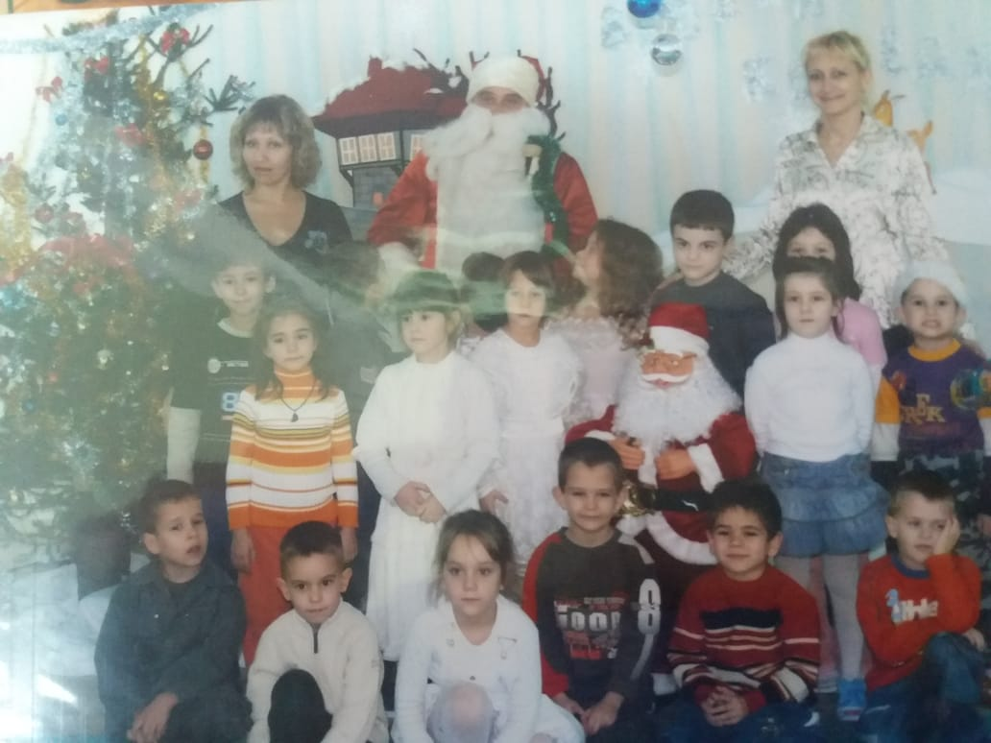

Бъдещи планове

„Никога не е твърде рано или твърде късно да учиш!“

Ученето през целия живот е начин на мислене – всеки от нас трябва да бъде отворен за нови идеи, решения, умения или поведение.

През учебната 2016/2017г. моите бъдещи планове са:

– Усъвършенстване на уменията за планиране и подбор на подходящи, нови и интересни методи, средства и материали, подходящи за съответната тема;

– Провокиране интереса на децата в търсене, подбор и работа с различни източници на информация;

– Усвояване и усъвършенстване на нови иновативни методи на обучение, за да изпратим псхически и физически здрави и успешни деца в първи клас.

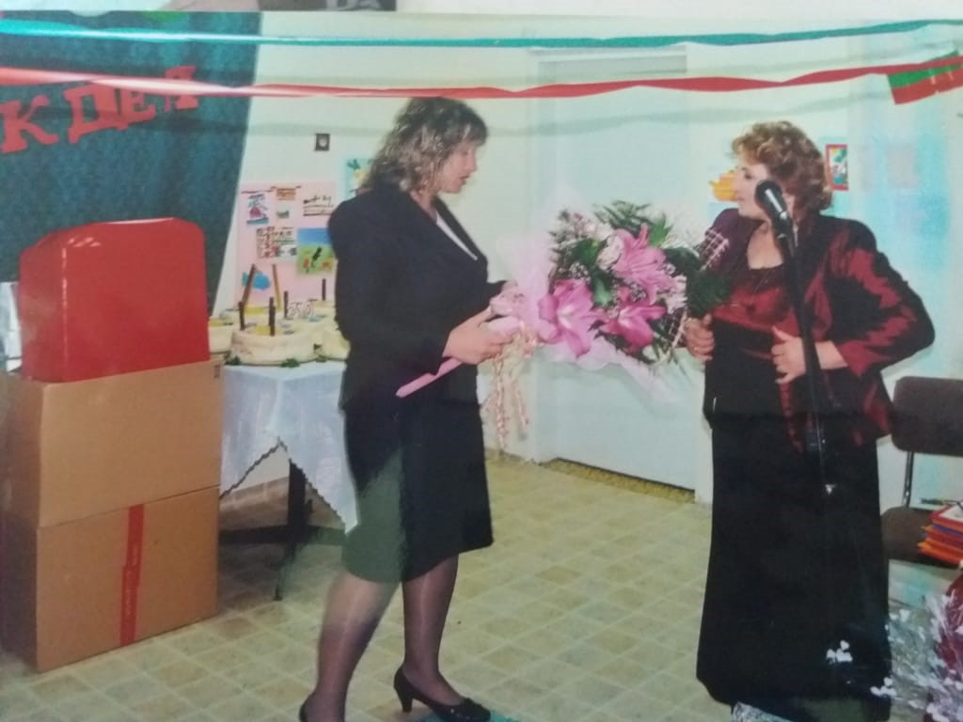

СЪДЪРЖАНИЕ

Раздел І: Представяне
- Моята философия
- Приоритети
- Цел
- Принципи
- Образование и обучение
- CV
- Дипломи
- Приложения към дипломите
- Квалификации

Раздел ІІ: Педагогическа дейност

- Списък и образци от работи с деца.
- Сценарии на извънкласни дейности, снимки от проведени мероприятия.

Раздел III: Методически технологии
- Работа с родители

Раздел IV: Участие в проекти

Образование:

ВТУ”Св.Св. Кирил и Методий”-филиал Плевен-1998г , ОКС-бакалавър
СУ „Св. Климент Охридски“ -2008 г., ОКС –магистър
V ПКС -2011г., СУ „Св. Климент Охридски“
IV ПКС -2016г.1 ШУ „Епископ Константин Преславски“
Педагогически трудов стаж- 21 год.

Квалификации и обучения:
- 2010г.- удостоверение за повишаване на квалификация по БДП- СУ“ Св. Климент Охридски“
- 2015г.- удостоверение за повишаване на квалификация по БДП- РУ „Ангел Кънчев“



